Краткая инструкция по Fast Cube для ЮгМедФарм
- Подготовка данных. Формируем интерактивный отчет в Сводном менеджере, после формирования находим на панели кнопку с обозначением «Куба» и нажимаем его.
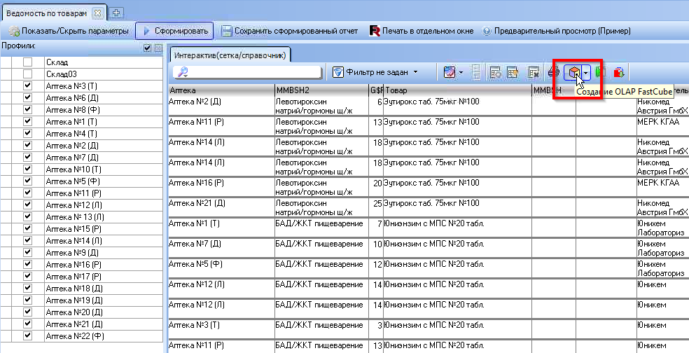
- Что происходит. Все записи у текущего справочника будут подгружены в память «куба» и откроется диалоговое окно для схематизации результата.
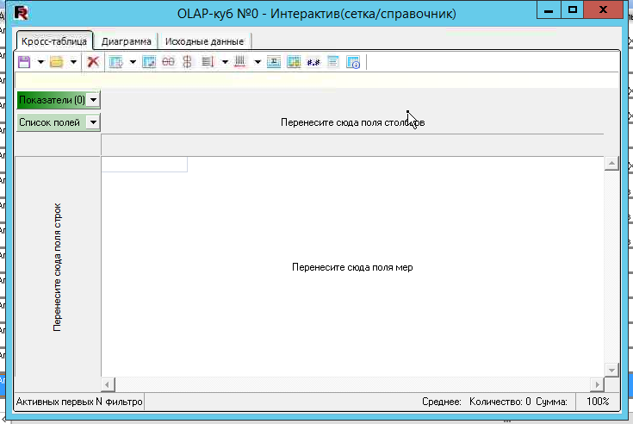
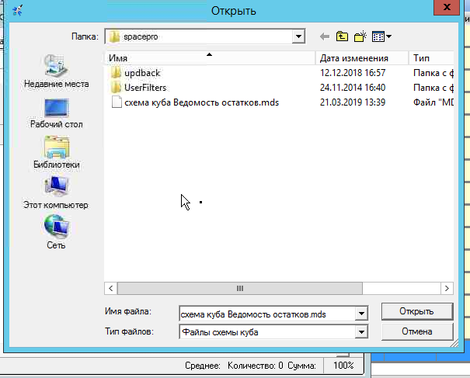
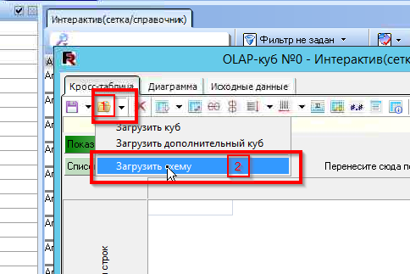
- Загрузка куба. Открываем сохраненную схему и выбираем файл нужной нам схемы, в данном случае это Ведомость остатков
- Что происходит. Сформируется готовая схема куда с предварительно сохраненной группировкой. При желании ее можно подправить и сохранить новой схемой.
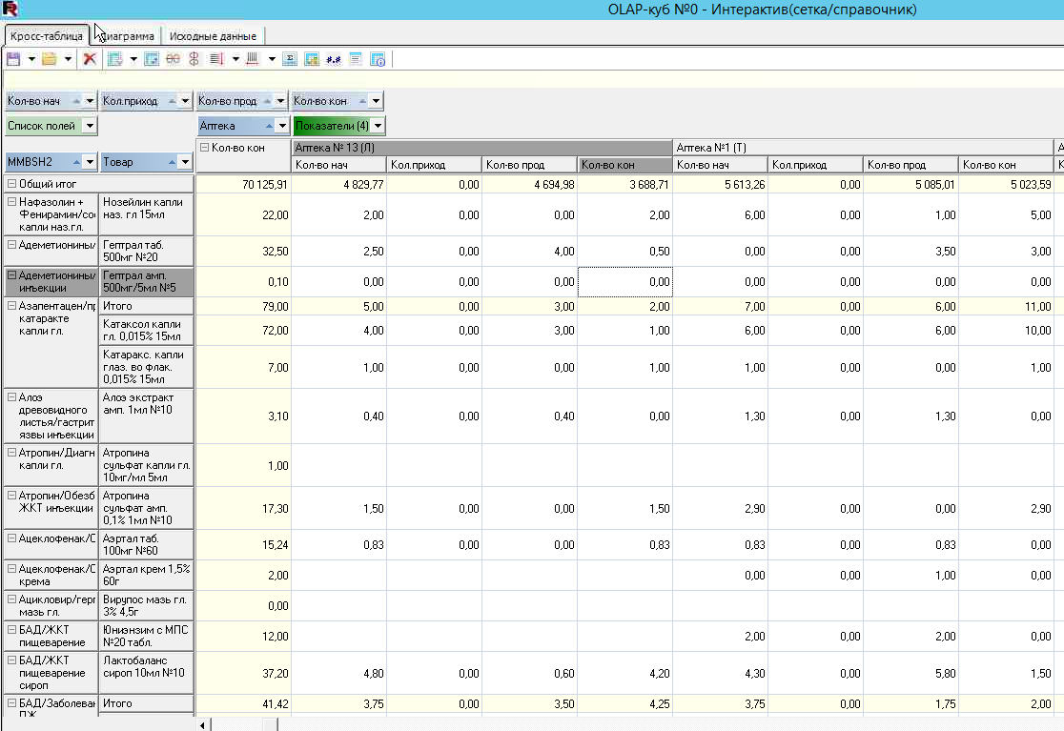
- Экспорт документа. Нажимаем кнопку с обозначением экспорта и выбираем нужный нам формат
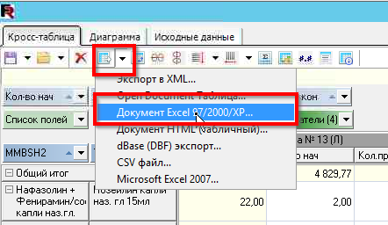
- Настройка сохранения. Ставим галки как показано на рисунке
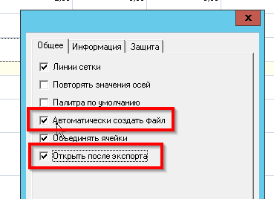

Немного подождем и сформируется документ
